Testprotocol

Ugent

wave 1

Jeroen Cieters

[Jaar]

Inhoud

Data 2

Inleiding 2

Methodologie 3

Doel 3

Protocol gebruikerstest 3

Participanten 3

Hoeveel blokken worden er gebruikt? 5

Hoe kunnen de blokken onderscheiden worden? Is dit nodig? 5

Hoe worden de danspassen weergegeven? 5

Hoe snel moeten de danspassen op elkaar volgen? 5

Recap 6

# Data

|  |  |
| --- | --- |
| datum | taak |
| 07/11 | Kennismaking+ opstellen afspraken en verwachtingen |
| 14/11 | Ruwe data gebruikerstest opstellen + verfijnen prototype |
| 16/11 | Protocol uitwerken |
| 17/01/25 | Toepassen feedback |

# Inleiding

Nadat de discovery fase is afgerond, het probleem duidelijk is en de eerste klantbehoeften zijn opgesteld, is het nu tijd om over te gaan naar de” define” fase in het ontwerpproces. Ook in deze fase zal het belangrijk zijn om een methodische aanpak te gebruiken. In de eerste wave zal voornamelijk op de functionaliteit gefocust worden. Dit is van primair belang. Afmetingen, kleuren en gedetailleerde functies zullen verder onderzocht worden in een volgende wave. De eerste wave bestaat uit twee grote delen. Allereerst volgt de “inleiding en het werk vooraf” aan de gebruikerstest. Het tweede deel bevat het effectieve protocol voor de gebruikerstest.

De belangrijkste onderzoeksvragen zullen blijken: Is het product uitdagend genoeg? Hoeveel blokken zijn er nodig en waar ligt de moeilijkheidsvraag? Vindt de gebruiker het nodig zijn muziek zelf te kunnen uploaden?

# Methodologie

Hier wordt gestart vanuit een storyboard. Met behulp van deze tool kunnen de mogelijke probleempunten en onbekende factoren bepaald worden. Op deze manier kunnen verschillende onderzoeksvragen worden opgesteld. Het is belangrijk deze weg te werken aangezien de gebruiker zijn indruk vooral beïnvloed wordt door de negatieve ervaringen.

Vervolgens worden voor deze opgestelde onderzoeksvragen een morfologische matrix opgesteld met de mogelijke deeloplossingen die deze vraag beantwoord. Door het opstellen van deze matrix kan een deel van de onderzoeksvragen al beantwoord worden met de nuttige informatie die uit het vooronderzoek volgde. Op een ander deel van de onderzoeksvragen konden op deze manier al mogelijke oplossingen worden opgesteld die verder onderzocht kunnen worden in de gebruikerstest.

In de define fase zal worden gebruikgemaakt van onderstaande methodologie. Dit geldt voor het vooronderzoek.

Voor de gebruikerstesten zelf geldt onderstaande aanpak:

Elk van de vragen bestaat uit een QAP en TAP. In het QAP protocol wordt weer bewust gebruik gemaakt van een “interview”. Het grote voordeel is dat zich dit niet enkel beperkt tot een vragenlijst, maar ook kan inspelen op de gegeven antwoorden. De gevonden informatie zal bijgevolg voornamelijk kwalitatief zijn.

# Doel

Het doel van deze tests is het beantwoorden van de relevante onderzoeksvragen om zo vervolgens de ontwerpcriteria op te stellen en tot een goed werkend product te komen. Deze kunnen ons vervolgens helpen bij het verder realiseren van het prototype. Dit helpt ons om onderbouwde en objectieve keuzes te maken.

# Protocol gebruikerstest

Participanten:

|  |  |  |
| --- | --- | --- |
| naam | datum | Informed Consent |
| Willy D’Haese | 24/11/24 |  |
| Joske Van Humbeeck | 24/11/24 |  |
| Chantal Ven | 24/11/’24 |  |
| Jacques Bruneau | 24/11/’24 |  |

Voor het beantwoorden van de onderzoeksvragen die uit het vooronderzoek aan de interviews werden opgesteld, Zal gebruik worden gemaakt van twee prototypes. Op die manier wordt vermeden dat de gebruiker automatisch goed zegt en kan hij/zij objectief de twee prototypes vergelijken. De hoofdonderzoeksvraag die uit het vooronderzoek van de gebruikerstest volgt luidt: “Is het product uitdagend genoeg?”

Deze onderzoeksvraag wordt in drie gesplitst:

“Hoeveel blokken/objecten worden er gebruikt?”

“Hoe kunnen de blokken onderscheiden worden? Is dit nodig?”

“Hoe worden de danspassen weergegeven?”

“Hoe snel volgen de danspassen op elkaar?”

Op voorhand werd 1 nummer uitgewerkt waarop de danspassen – zoals in de originele versie – worden afgebeeld. Op deze manier kan de interactie op een duidelijke manier adhv een klein scherm worden weergegeven. Hierdoor is het makkelijker voor de gebruiker zich in te leven en zich het product beter te kunnen voorstellen. Het telefoonscherm stelt hierbij het definitieve schermpje voor.

## Hoeveel blokken/objecten worden er gebruikt?

Om de eerste vraag te beantwoorden zal een prototype met vier en zes blokken worden gebruikt. Zoals in onderstaande foto’s weergegeven.

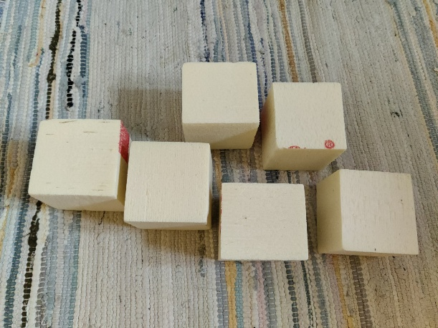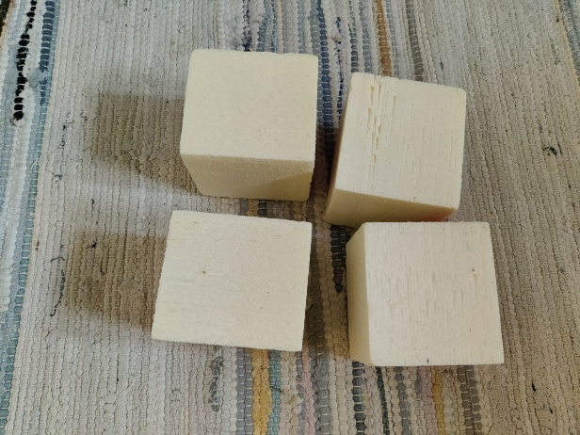

In het TAP zal de interviewer vooral waarnemen. Hierbij wordt de tester gevraagd luidop te zeggen wat deze denkt.

In het QAP protocol wordt gevraagd naar waar en waarom het -voorkeur uit gaat.

## Hoe kunnen de blokken onderscheiden worden? Is dit nodig?

Om deze vraag te beantwoorden zal eenmaal van allemaal zwarte blokken worden gebruik gemaakt. Dit is dan de moeilijke versie en eenmaal van de verschillend gekleurde blokken. Dit is dan de makkelijke versie.

Ook hier zal in het TAP de interviewer vooral waarnemen. Hierbij wordt de tester gevraagd luidop te zeggen wat deze denkt.

In het QAP protocol wordt gevraagd naar waar en waarom het -voorkeur uit gaat.

## Hoe worden de danspassen weergegeven?

In de eenvoudige versie worden de danspassen en kleuren op het scherm weergegeven. In de ingewikkeldere versie worden de kleuren op de blokken zelf weergegeven

Ook hier zal in het TAP de interviewer vooral waarnemen. Hierbij wordt de tester gevraagd luidop te zeggen wat deze denkt.

## Hoe snel moeten de danspassen op elkaar volgen?

De hoofdonderzoeksvraag luidt “Hoe uitdagend is het product?”. Om deze onderzoeksvraag te beantwoorden is het belangrijk te weten waar het moeilijkheidsniveau ligt en hoe snel de danspassen op elkaar volgen.

Om dit te testen werd eenmaal een lied uitgewerkt met eenmaal danspassen op een rustig niveau en eenmaal op een snel niveau. Deze versie werd voor zowel het spel met vier blokken als met zes blokken uitgewerkt. Dat wil zeggen dat het nummer éénmaal in vier en zes delen wordt opgesplitst. De pictogrammen en bijhorende beweging werden overgenomen van de originele methode aangezien deze theoretisch al zijn aangetoond dat deze werken.

Bij de trage versie volgen de danspassen elkaar op om de twee seconden, bij de snelle om de seconde.

Link naar de uitgewerkte video’s met [danspassen.](https://ugentbe-my.sharepoint.com/:f:/r/personal/jeroen_cieters_ugent_be/Documents/UGent/2IO/Project%20gebruiksgericht/danspassen?csf=1&web=1&e=Ld8jyV)

Hierin zijn onderstaande pictogrammen mogelijk. Deze tabel werd opgesteld door het bestuderen van bron 7 uit de literatuurstudie. Hierbij werd meteen rekening gehouden dat rood rechts is aangezien zij dit linken aan de kleur van hun hoortoestel.

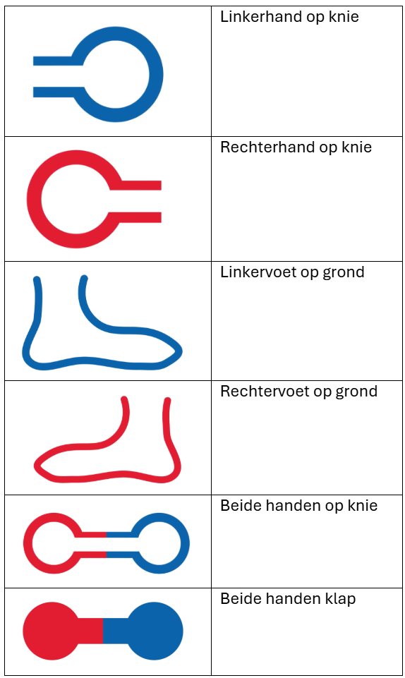

Voor het TAP en QAP geldt dezelfde methodiek als bovenstaande vragen.

## Recap

Welk gevoel roept het product bij u op? Kunt u dit aanduiden op de gevoelsroos van Plutchik ?

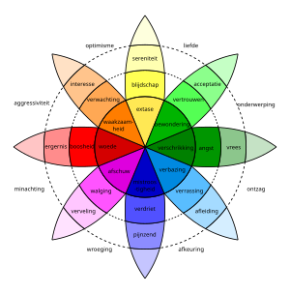

Wat zou u nog graag anders zien aan het product? Op welke vlakken moeten we het nog veranderen? Op welke manieren zouden we het product nog kunnen verbeteren?

Vind de gebruiker het product veilig?

Vind de gebruiker het product efficiënt?